**Highland park lanserar Single Cask exklusivt för Sverige**

Det är 11 år sedan sist men nu lanserar Highland Park äntligen en ny Single Cask-serie. Totalt är det tre Single Cask som kommer att lanseras exklusivt i Sverige. Den första utkommer redan torsdagen den 20 oktober och trycket väntas vara mycket högt.

Gordon Motion, Highland Park Whisky Maker och Martin Markvardsen, Highland Park Senior Brand Ambassador tillbringade tre dagar på destilleriet på Orkney, för att identifiera vilka fat från de 23 lagerhusen som skulle väljas ut specifikt för Sverige. Valet föll på totalt tre fat.

Single Cask innebär att man väljer ut ett enskilt fat, som sedan buteljeras. Karaktären förblir oförändrad och omöjlig att återskapa, vilket är anledningen till att vätskan är så eftertraktad. Eftersom faten är exklusivt utvalda specifikt för den svenska marknaden, har smakprofilen anpassats efter våra preferenser med sherry, mild rökighet och kryddor i fokus.

Först ut är fat nummer 6403.

**Namn**: Highland Park Single Cask 13 Years Swedish Edition  
**Lagring**: First fill europeiskt sherryfat, hogshead.  
**Alkoholhalt**: 58,6%  
**Artikelnummer**: 86895-01  
**Pris**: 999 kr  
**Lansering**: den 20 oktober i Systembolagets beställningssortiment.

Totalt lanseras 185 flaskor på Systembolaget.

Senaste gången Highland Park lanserade Single Cask var 2005 och sedan dess har efterfrågan på en ny utgåva varit hög.

**Tasting Notes**

Färg: Djup bärnsten.  
Aroma: Kryddor, torkad frukt, choklad och rostade kastanjer.  
Smak: Kryddig med mjuk rök  
Finish: Lång och balanserad med inslag av rök och krydda.

Martin Markvardsen kommenterar: "Sverige är en mycket viktig marknad för Highland Park och vi är mycket glada över att kunna erbjuda våra kunder dessa två speciella fat. Vi valde just dessa exklusivt för Sverige då de har den distinkta smakprofil som vi vet att svenskarna uppskattar – sherryfat med Highland Parks karakteristiska DNA. En intensiv blandning av sötma, rök och krydda."

Webbplats: [www.systembolaget.se](http://www.systembolaget.se)

**Om Highland Park**

Highland Park tillverkar sin unika single malt whisky på Orkney-öarna, norr om det skotska fastlandet. Destilleriet grundades 1798 och än idag lever traditionerna kring tillverkningen i högsta grad kvar. Orkney ligger på ungefär samma latitud som Stockholm och klimatet har en stor inverkan på whiskyn. Tillverkningsprocessen kräver mycket handpåläggning då torven grävs för hand och malten handvänds. Även faten som används under lagringsprocessen håller högsta kvalitet. Hantverk är med andra ord i fokus för Highland Park.

Highland Park ägs av Edrington.

**För mer information eller högupplösta bilder, vänligen kontakta:**

Johanna Malmgren, Brand Manager, Edrington Sweden

[johanna.malmgren@edrington.com](mailto:johanna.malmgren@edrington.com)

070-226 22 60

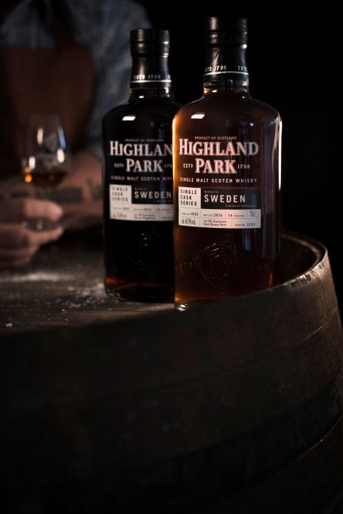

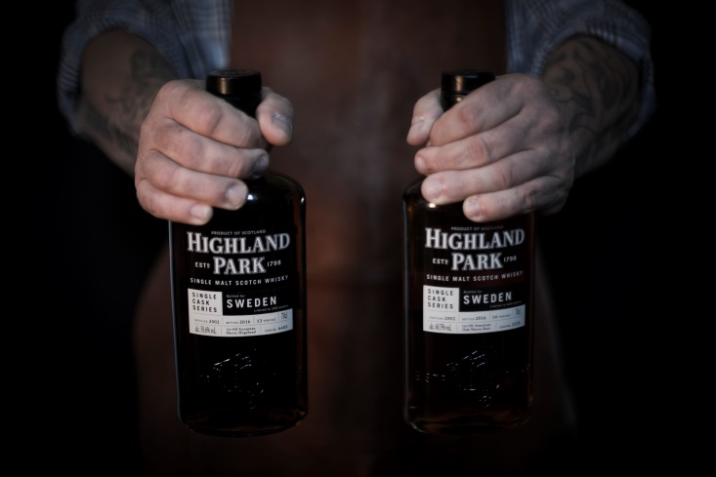

Foto: Raphael Stecksén